Nama : Zahra Khalila Salsabila

NIM : K3521069

**MODUL 05 – GET AND POST**

Kegiatan 3 Ukuran Tabung

Diberikan sebuah data dalam format array yang memiliki data ukuran (diameter dan tinggi) dari beberapa buah tabung yang isinya sbb:

* A,10,30
* B,15,34
* C,8.5,27.8
* D,12.8,17.56
* E,13.125,15.7

Keterangan:

A,10,30 -> A adalah nama tabung, 10 adalah ukuran diameternya, 30 adalah tingginya.

Buatlah script PHP viewtabung.php untuk mengakomodasi data di atas kemudian munculkan ke browser dalam bentuk tabel sbb:

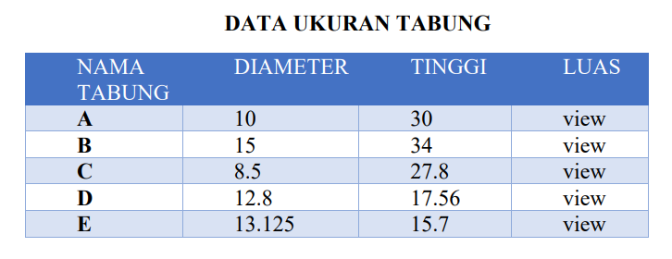

Selanjutnya buat script hitungluas.php untuk menampilkan luasnya dengan ketentuan sbb:

Kolom LUAS pada tabel di atas nantinya berisi text ‘view’ yang merupakan hyperlink untuk melihat luas setiap tabung, yang diarahkan ke <http://..../hitungluas.php?n=...&d=...&t=>... dimana n adalah parameter untuk nama tabung, d untuk diameternya, dan t untuk tingginya.

Sebagai contoh, misal untuk tabung A, maka link view dari baris tersebut diarahkan ke <http://.../hitungluas.php?n=A&d=10&t=30>. Sehingga ketika link view itu diklik akan memunculkan tampilan sbb:



Urutan Langkah pengerjaan menurut saya:

1. Jalankan aplikasi kode editor yang dimiliki
2. Buat file text baru bernama viewtabung.php, lalu isi file tersebut dengan struktur HTML <html><head></head><body></body></html>.
3. Tambahkan tag <table> pada bagian <body>, tag <div> untuk membuat table berada dibagian tengah layar, dan juga tag <tr> serta <th>.

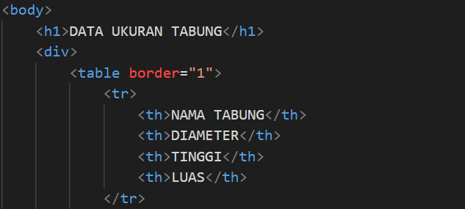

1. Buat variable untuk menyimpan data tabung dalam bentu array yang ditulis dalam tag <?php … ?>

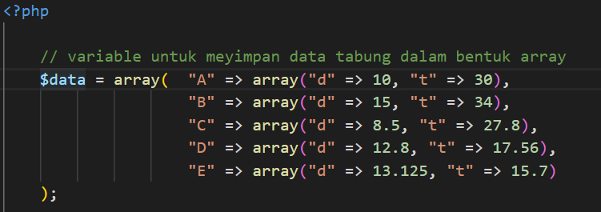

1. Buat function looping untuk menampilkan data array ke dalam bentuk table. Pada bagian kolom LUAS, cetak tag <a> dan tambahkan link “hitungluas.php?n=”. namaTabung.”&d=”.diameter.”&t=”.tinggi

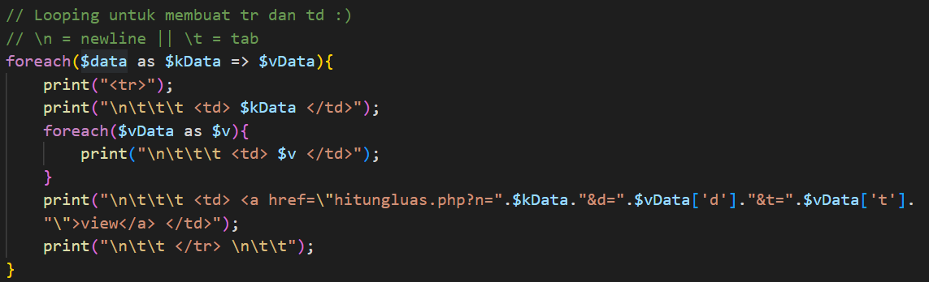

1. Buat file text baru dengan nama hitungluas.php
2. Mendefinisikan variable untuk memudahkan dalam membaca global variable _GET. Menggunakan method GET karena soal ini menggunakan hyperlink untuk mengirimkan data yang berasal dari viewtabung.php



1. Mendefinisikan variable untuk jari-jari dan juga phi ($π$)

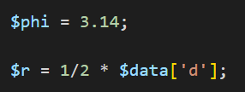

1. Mendefinisikan variable untuk menyimpan hasil perhitungan luas tabung. Rumus luas permukaan tabung adalah 2 $π$* * r * (r + t)



1. Terakhir menampilkan outputnya



Tampilan Output

